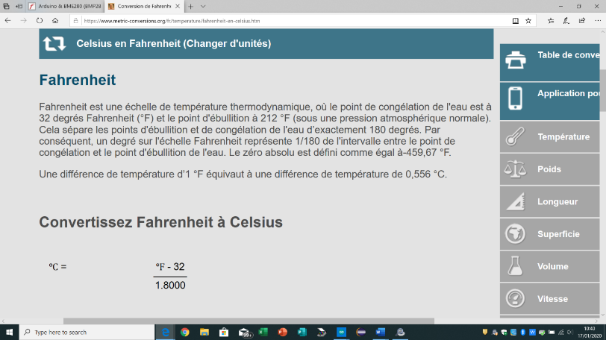J’ai travaillé sur le module BME 280(capteur de pression), le code que j’ai trouvé donne la température en fahrenheit, je vais donc le convertir en Celsius.

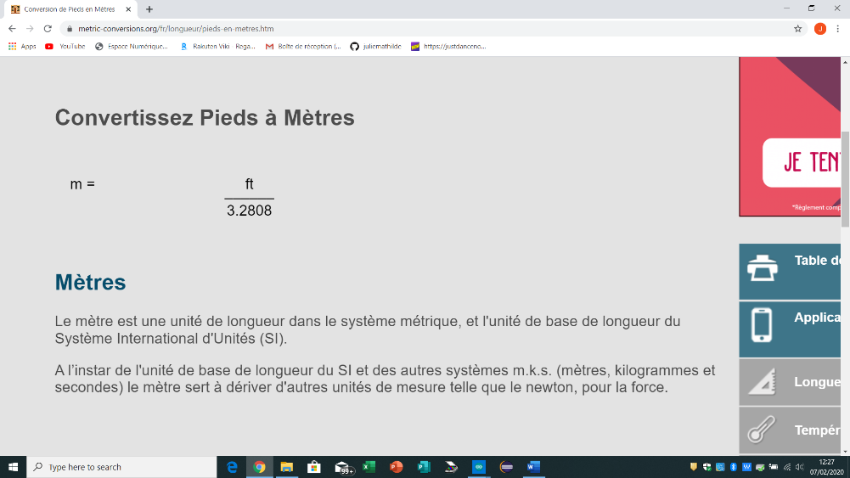il donne l’altitude en pied, je vais donc le convertir en mètres.

J’ai écrit le code qui permet d’afficher sur mon écran LCD l’heure, la date, l’altitude et la température.

Pour la semaine prochaine je vais travailler sur la détection de chute